**「温活zen」とは？梅白湯で始める新しい健康習慣**

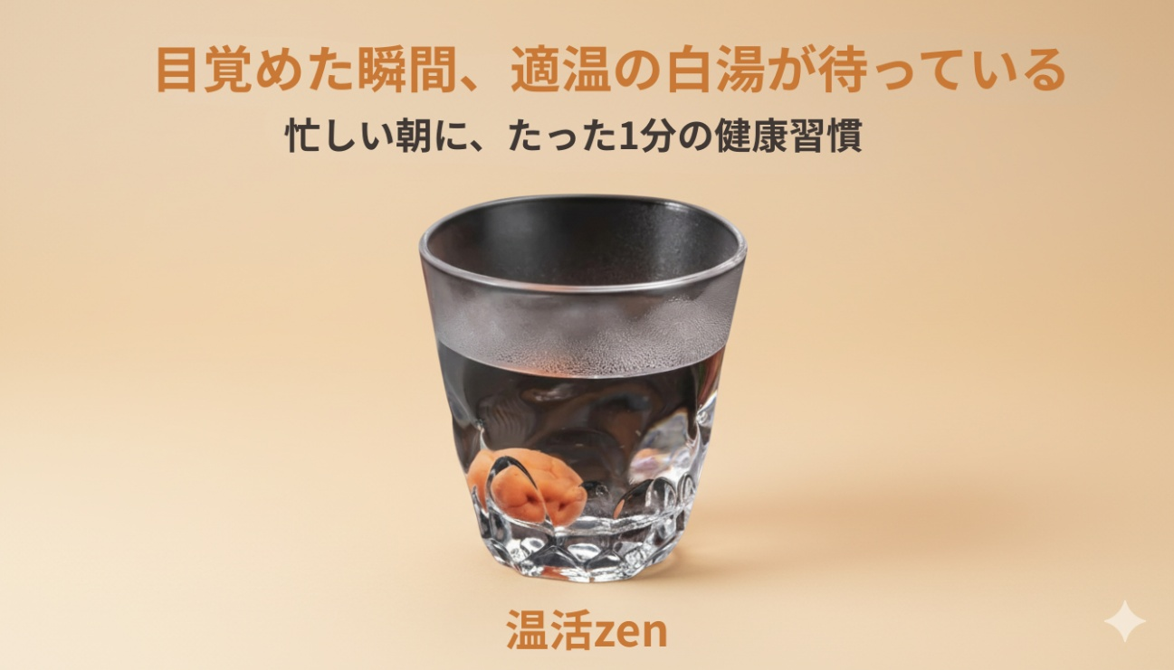

**梅白湯で期待される6つの効果・特徴**



「温活zen」で作る梅白湯には、以下のような嬉しい効果が期待できます。

**【美肌効果】内側から輝く透明感のある肌へ**

梅干しに含まれるクエン酸（疲労回復成分として知られる有機酸）と抗酸化作用（体内の老化を防ぐ働き）により、新陳代謝が促進されます。白湯で内臓が温まることで血行が良くなり、肌のターンオーバー（肌の生まれ変わりサイクル）が整います。毎朝の梅白湯習慣で、内側から輝く透明感のある肌を目指せます。

**【便秘改善・デトックス効果】すっきりした毎日を実感**

 適温50℃の白湯は、腸を優しく刺激して整腸作用を促します。梅干しに含まれる食物繊維やクエン酸が腸内環境を整え、自然なお通じをサポート。さらに、体内の老廃物や余分な水分の排出を助けるため、むくみ解消にもつながります。

**【ダイエット効果】脂肪燃焼を助ける温活習慣**

梅干しに含まれる「バニリン」という成分は、脂肪燃焼を促進する働きがあることが研究で明らかになっています。さらに、白湯で体温が上がることで基礎代謝がアップし、脂肪が燃えやすい体質へ。無理な食事制限をせずに、健康的にダイエットをサポートします。

**【冷え性改善】手足の先までぽかぽかに**

白湯を飲むことで体の芯から温まり、血液循環が改善されます。内臓が温まると全身の血行が促進され、手足の末端まで温かさが届きます。慢性的な冷え性に悩む方にとって、毎朝の梅白湯習慣は「冷えない体作り」の第一歩です。

**【朝の目覚めサポート】一日を快適にスタート**

「温活zen」のタイマー機能により、起床時間に合わせて自動的に白湯が準備されます。目覚めてすぐに温かい梅白湯を飲むことで、眠っていた内臓が優しく目覚め、一日を元気にスタートできます。朝の準備時間も短縮できるため、忙しい方にもぴったりです。

**【睡眠の質向上】夜に飲んでリラックス**

 就寝前に適温の白湯を飲むことで、体がリラックスモードに切り替わります。副交感神経（リラックス時に働く自律神経）が優位になり、深い眠りにつきやすくなります。質の良い睡眠は、翌日の体調や美容にも大きく影響します。

**使い方・活用方法 - たった3ステップで梅白湯習慣**

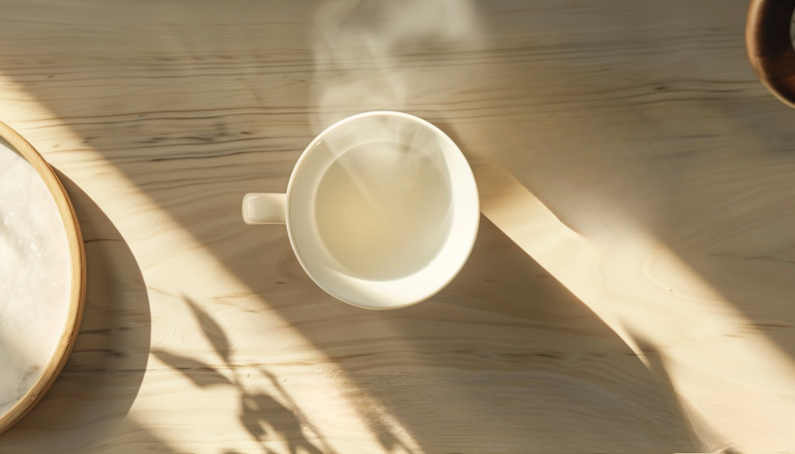

「温活zen」の使い方はとても簡単です。誰でもすぐに梅白湯習慣を始められます。

**ステップ1：前夜にセットするだけ（約30秒）**

夜寝る前に、本体に水を入れてタイマーをセットします。起床時間に合わせて設定すれば、あとは何もする必要がありません。就寝前の新しい習慣として、歯磨きのついでにセットするのがおすすめです。

**ステップ2：朝起きたら注ぐだけ（約10秒）**

 タイマーが自動で作動し、目覚めた瞬間には適温50℃の白湯が完成しています。カップに注ぐだけで、すぐに飲み始められます。熱すぎず、冷めすぎず、まさに「飲み頃」の温度です。

**ステップ3：梅干しを加えてアレンジ（約5秒）**

さらに効果を高めたい方は、梅干しを1個加えて「梅白湯」にするのがおすすめ。梅のクエン酸とバニリンが、美容とダイエットを強力にサポートします。梅干しの酸味が程よく、飲みやすいのも魅力です。

**1日のおすすめタイミング**

* **朝起きてすぐ（6:00-7:00）**：内臓を目覚めさせ、代謝をアップさせる
* **食事の30分前（11:30/17:30）**：消化を助け、食べ過ぎを防止
* **就寝前（22:00-23:00）**：リラックス効果で質の良い睡眠へ

忙しい朝でも、手間なく健康習慣を続けられるのが「温活zen」最大の魅力です。

**まとめ - 今日から始める、梅白湯のある暮らし**



「温活zen」は、忙しい現代人のために開発された白湯メーカーです。タイマー機能により朝の準備が驚くほど簡単になり、適温50℃の白湯が美肌・便秘改善・ダイエット・冷え性改善など、あらゆる健康効果をトータルサポートします。梅干しを加えた「梅白湯」なら、クエン酸やバニリンの力でさらに効果的に体を整えることができます。

毎朝の梅白湯習慣は、一日の始まりを穏やかに、そして健康的にしてくれます。温活・健康トレンドに特化した「温活zen」というネーミングには、あなたの体を芯から温め、心身ともに整える願いが込められています。

ぜひ今日から「温活zen」で、新しい朝の習慣を始めてみてください。詳しい商品情報や価格については、商品ページをご確認ください。あなたの毎日が、もっと健やかで心地よいものになりますように。